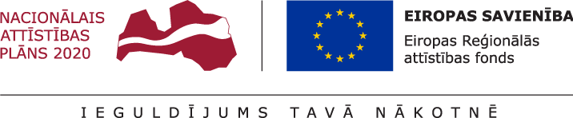

29.07.2022.
Lai turpinātu projekta Nr. 5.6.2.0/20/I/013 “Publiskās infrastruktūras attīstība Stendē rūpnieciskās teritorijas darbības nodrošināšanai” īstenošanu, 2022.gada 27. aprīlī tika izsludināts atkārtots iepirkums Nr. TNP 2022/38 “Stacijas ielas pārbūve un Dumpīšu ielas posma izbūve Stendē – rūpnieciskās teritorijas darbības nodrošināšanai”. Piedāvājumu iesniegšanas termiņš – 2022.gada16.maijs.
Noteiktajā termiņā tika saņemti piecu pretendentu piedāvājumi. 2022.gada 3.jūnijā tika iesniegts līguma grozījuma pieprasījums CFLA, precizējot projekta summas un izpildes termiņu.
2022.gada 31.maijā EIS sistēmā ievietots iepirkuma noslēguma ziņojums. Līguma slēgšanas tiesības piešķirtas SIA “SALDUS CEĻINIEKS” par kopējo līgumcenu 2 177 489.62 EUR neieskaitot PVN. 29.jūlijā noslēgta Vienošanās ar CFLA par Līguma grozījumiem projektā. Saskaņā ar 2022.gada 28.jūlija Domes lēmumu Valsts kasē tika iesniegts aizdevuma pieprasījums būvdarbu izmaksām.
Līdz ko tiks saņemts aizdevuma apstiprinājums, septembra sākumā plānots noslēgt līgumu ar SIA “Saldus ceļinieks”.

Projekta kopējās izmaksas ir 2 797 870.77 EUR, tai skaitā ERAF finansējums 1 330 907.05 EUR, valsts budžeta dotācija - 58 716.20 EUR un pašvaldības līdzfinansējums 1 105 871.66 EUR.

Attīstības plānošanas un projektu vadības nodaļas vadītāja
Jolanta Skujeniece

